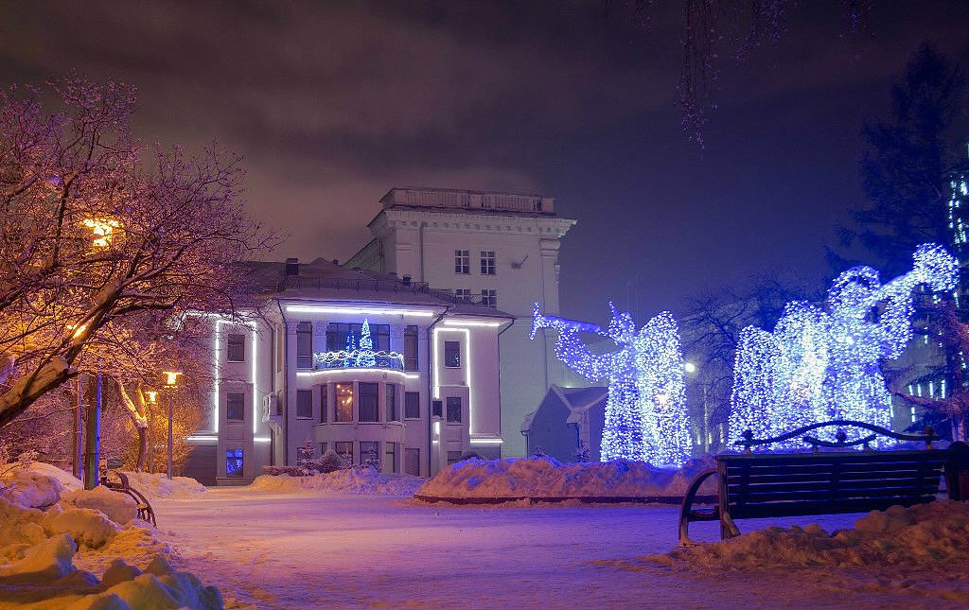
Зырянова Г.Н., САКРН РГР
4 квартал 2014 года
Мониторинг предложения новостроек г. Кемерово в сегменте массового жилья

2. Статистические данные, 2008-2014 гг..

Жилищное строительство в г. Кемерово
Показатели | 2008 | 2009 | 2010 | 2011 | 2012 | 2013 | 2014 | 2015
Показатели | факт | факт | факт | факт | факт | факт | оценка | план
Ввод в эксплуатацию жилых домов за счет всех источников финансирования (тыс. кв. м общей площади) | 300 | 262, 6 | 234 | 268,7 | 270,1 | 282 | 283,4 | 280
в т.ч. индивидуальные жилые дома, тыс.кв.м | 38,45 | 46,05 | 57 | 90,4 | 60,6 | 42,0 | 65,2
в т.ч. многоквартирные дома, тыс.кв.м | н/д | н/д | 176,9 | 178,3 | 209,5 | 240 | 218,2
динамика ввода жилья к предыдущему периоду | 111% | 87,5% | 89,1% | 114,8% | 100,5% | 104,4% | 100,5%

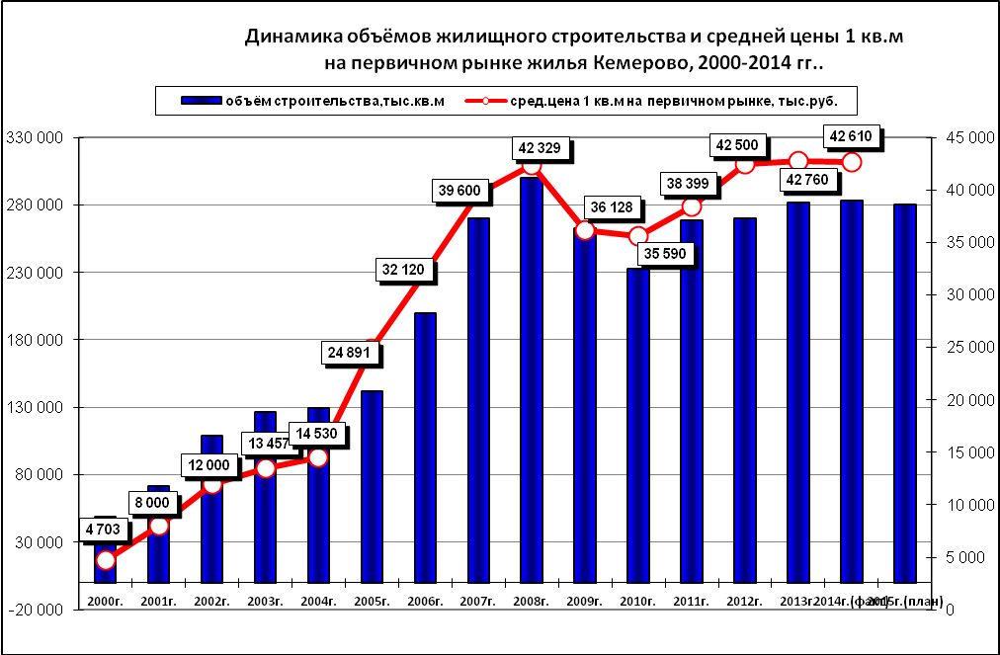
В 2013 году средняя обеспеченность населения общей площадью жилых квартир составила 21,7 кв. м на человека, что на 1,8 % больше по сравнению с 2012 годом.
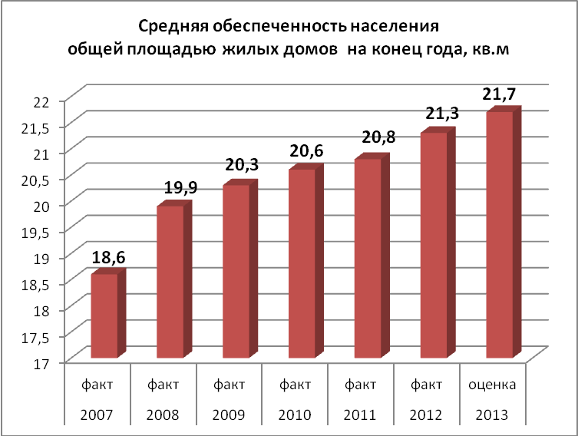
Численность населения города растет. В 2014 году в Кемерове постоянно проживали 545,5 тыс. человек - почти на 3,5 тысячи больше по сравнению с 2013 годом.
Показатели | 2010  факт | 2011  факт | 2012  факт | 2013  факт | 2014  оценка
Численность постоянного населения города (среднегодовая) – всего (тыс. человек) | 532,85 | 532,72 | 537,1 | 542,0 | 545,5
Среднедушевой доход на одного жителя  (руб. в месяц) | 20 629,8 | 22 612,9 | 24 602,6 | 26 889,5
Реальные денежные доходы  (% к предыдущему году) | 106,3 | 101,4 | 104,9 | 105,0

3. Макроэкономические факторы и их влияние на рынок недвижимости.

Изменившаяся международная обстановка, а также экономические санкции, вызвали волатильность валюты и замедление темпов роста экономики страны, что в свою очередь оказало влияние на рынки недвижимости.
По итогам 2014 года ВВП России вырос на 0,6 процента. При этом в абсолютных показателях объем ВВП достиг 71 триллиона рублей. Рост за прошлый год оказался минимальным с кризиса 2009 года, когда показатель провалился на 7,8%. В 2013 году российская экономика прибавила 1,3%.
Промпроизводство в России увеличилось в 2014 г. на 1,7% в годовом выражении, в том числе в декабре - на 3,9% после сокращения на 0,4% в ноябре.
В 2014 году оборот розничной торговли в России вырос на 2,5% по сравнению с 2013 годом в сопоставимых ценах на 2,5% и достиг 26,1 трлн рублей, сообщает Росстат. В 2014 году оборот ретейла в РФ на 91,4% формировался торгующими организациями и индивидуальными предпринимателями, работающими вне рынка.
Объем кредитов, выданных российскими банками физлицам, увеличился в 2014 г. на 13,8% (на 1,369 трлн руб.) до 11 трлн 304,8 млрд руб., сообщает Банк России. В 2013 г. объем кредитов физлицам увеличился на 28,7%. Количество кредитов в рублях превышает количество кредитов в валюте в 38 раз (11 трлн 15,1 млрд руб. и 289,7 млрд руб. соответственно). Просроченная задолженность по кредитам физлицам увеличилась в 2014 г. на 51,6% (на 226,7 млрд руб.) и составила на 1 января 666,2 млрд руб.
Несмотря на общее ухудшение макроэкономической ситуации и замедление темпов роста рынка ипотеки, ипотечное жилищное кредитование остается одним из основных источников роста рынка жилья. По оценкам компании «Секвойя кредит консолидейшн», в 2014-м банки выдали заемщикам ипотечных кредитов на 1,7 трлн рублей. Прирост по сравнению с 2013 годом составил 30%, что вдвое выше темпов увеличения всего рынка кредитования. Ипотека заняла 15% объема всех кредитов, выданных физическим лицам.
Потребительские цены в прошлом году выросли на 11,4%. Рост цен на продукты питания в России в 2014 году составил 16,7%.
Реальные располагаемые доходы населения России сократились в 2014 году на 1%. Это является первым снижением показателя с 1999 года. В декабре прошлого года доходы упали на 7,3% в годовом выражении. В 2013 году они выросли на 4% в годовом выражении.
Реальная среднемесячная зарплата россиян при этом выросла за год на 1,3% и составила 32,6 тысячи рублей в номинальном выражении.
После повышения в середине декабря ключевой ставки ЦБ до 17% годовых банки существенно увеличили стоимость ипотечных кредитов. Банк ВТБ увеличил ставки по ипотеке более чем на 3% - до 14,95-15,95%. Также в банке введен мораторий на программу "Победа над формальностями". В АИЖК вообще на время прекратили прием заявок на кредиты.
Ипотечные банки были вынуждены скорректировать и условия по выдаче кредитов в сторону значительного ужесточения. Большинство игроков рынка ужесточили требования к минимальному первоначальному взносу. Наиболее доступные условия предложил Сбербанк России, на который и ориентирован основной поток клиентов. Ставка в Сбербанке увеличилась лишь на 2 п.п. До конца февраля минимальная ставка составляет 14,5% годовых, минимальный первоначальный взнос вырос до 20%. Остальные банки предлагают годовую ставку от 16,5 до 28%.
Эти события спровоцировали ажиотажный спрос на рынке недвижимости накануне новогодних праздников. Резко вырос инвестиционный спрос, количество сделок увеличилось. В панике люди массово снимали наличные со счетов, выстраивались очереди в банкоматы, скупали бытовую технику, квартиры. Наиболее востребовано было ликвидное жилье – одно-, двухкомнатные квартиры, студии.
В 2-3-дневный промежуток от момента повышения ключевой ставки ЦБ до повышения ставок в банках многие горожане пытались получить кредитные решения по старым ставкам, в некоторых отделениях банков даже образовывались очереди. Очереди появились и у застройщиков — нашлось немало желающих сохранить свои сбережения путем покупки недвижимости, как с помощью все той же ипотеки, так и просто «за наличку».
Таким образом, очевидно, что во второй половине декабря часть потенциального спроса 2015 года, часть отложенного спроса были потрачены на приобретение не только товаров, но и недвижимости, несмотря на повышение ставок.
На поддержку банковской системы правительство выделило 1 трлн рублей. 30 января ключевую ставку снизили до 15%. Правительство РФ обсуждает вопрос субсидирования ставки в 13% для ипотеки на 2015 год. Кредиты будут выдаваться на приобретение новостроек, тем самым власти рассчитывают поддержать и застройщиков.

4. Динамика общих показателей первичного рынка жилья.

Общий объём предложения новостроек Кемерово за отчётный период увеличился на 13% и составил 69 объектов, в том числе 12 домов - жильё повышенной комфортности и 57 объектов – массовое жильё. Далее в отчёте будет рассматриваться только сегмент массового жилья, доля которого в общем объёме предложения увеличился за квартал на 6% и составил 83%.
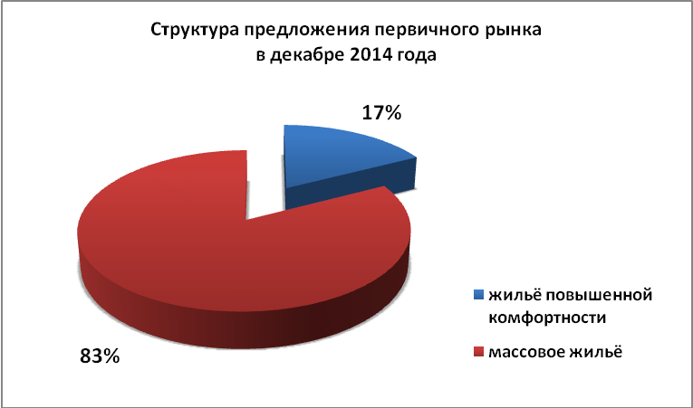

Средняя удельная цена предложения квадратного метра в новостройках Кемерово в сегменте массового жилья в 4 квартале 2014 года составила 40,82 т.р., квартальные изменения составили -2,4%.
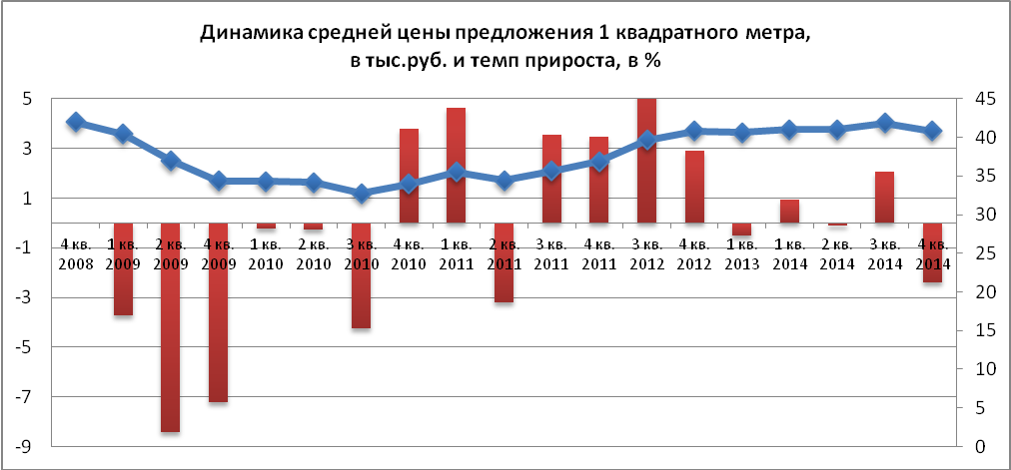

Анализ изменения цен с учётом структурных сдвигов подтверждает наши выводы: если сравнивать те объекты, продажи по которым велись в 3 квартале 2014 года и в текущем, то средний прирост цен по таким домам, очищенный от изменения структуры предложения, составил 1,38%. Выборка по таким новостройкам составила 48 объектов (это 84% от общего количества). В 3 объектах (6%) цена квадратного метра не изменилась. В 16 объектах (33%) зафиксировано снижение средней цены предложения от -0,1% до -7%. Положительный прирост в диапазоне от 0,2% до 10% отмечен в 27 объектах (56%). В жилом доме по ул. Металлистов 4, находящемся на сдаче, удельная цена предложения квадартного метра увеличилась за квартал на 31%.
Таким образом, можно сделать вывод, что снижение средней цены предложения квадратного метра было обусловлено выходом на рынок новых объектов с более низкой ценой предложения.
На следующей диаграмме представлена сравнительная динамика объёма предложения и средней цены предложения 1 квадратного метра на первичном рынке жилья Кемерово в сегменте массового жилья за последние пять лет. За 4 квартал 2014 года объём предложения новостроек в данном сегменте по сравнению с предыдущим периодом уменьшился на 10 объектов (или 21%) и составил 57 объектов.
Наращивание объёмов предложения в течение прошлого года обеспечивает стабилизацию цен на первичном рынке. По итогам 2014 средняя цена предложения 1 кв. м на первичном рынке в сегменте массового жилья приблизилась к историческому максимуму в 42 тыс рублей, а объём предложения намного превысил докризисные показатели.
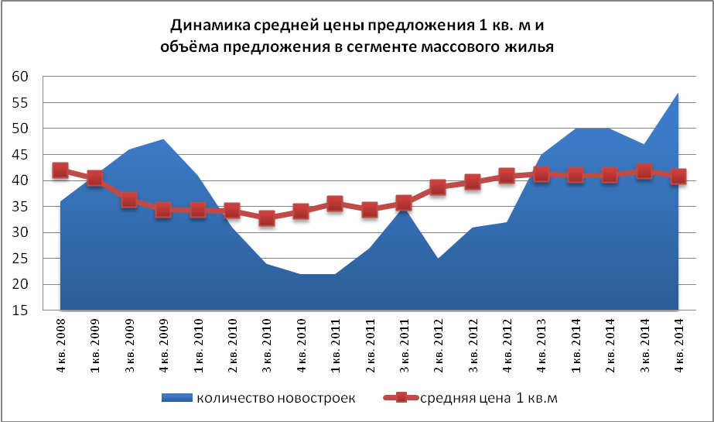

В 4 квартале 2014 года количество новостроек в сегменте массового жилья, находящихся в активной стадии строительства, по сравнению с прошлым кварталом увеличилось на 25% и составило 81 многоквартирных жилых домов (с учётом объектов, сданных в эксплуатацию в 4 квартале 2014 года, и объектов, находящихся «на сдаче»).
В структуре данной выборки в зависимости от статуса объекта в течение 2014 года произошли изменения. По итогам 4 квартала на 11 объектов увеличилось количество строящихся домов, в которых есть продажи от застройщика. На 5 объектов увеличилось количество строящихся домов, где продажи ещё не начаты. Количество строящихся домов, в которых «от застройщика всё продано» уменьшилось за квартал на 1 объект. Таким образом, активный процесс освоения новых площадок и снижение платёжеспособного спроса в дальнейшем может привести к увеличению объёма предложения и, как следствию, к снижению цен на первичном рынке.
Рынок жилищного строительства в сегменте массового жилья, 2014 г.
Ведутся ли продажи квартир в строящемся доме: | 1 квартал | 2 квартал | 3 квартал | 4 квартал
есть в продаже квартиры  от застройщика | 47 | 48 | 44 | 56
от застройщика всё продано | 9 | 8 | 13 | 12
продажи ещё не начаты,  дом строится | 2 | 10 | 8 | 13
Итого: | 58 | 66 | 65 | 81

В течение 4 квартала 2014 года стартовали продажи 12-ти новых домов:
- ж/д Леонова 7б, Кировский район,
- ж/д Вельская 9, ж.р. Ягуновский, Заводский район,
- ж/д Дегтярёва 10, мкр. Ш. Северная, Рудничный район,
- ж/д 2/2 (стр), ЖК «Семейный», мкр. 12 А, Рудничный район,
- ж/д б-р. Кедровый 7,8,9,10 (стр), 2 мкр, ж.р. Лесная поляна
- ж/д 17, 18, 17/1, 18/1, 3 мкр, ж.р. Лесная поляна.

В 4 квартале 2014 года началось строительство 14-ти домов:
- ж/д Леонова 7б, Кировский район, ООО «СКС»
- ж/д Вельская 9, ж.р. Ягуновский, Заводский район, ООО ФСК «Стройсиб-42»
- ж/д Дегтярёва 10, ш. Северная, Рудничный район, ООО ФСК «Стройсиб-42»
- ж/д 5, 6, ЖК «Рекордный», Кировский район, ООО «Монтажэнергострой»
- ж/д 4 (стр), 1-я очередь застройки мкр 68, Ленинский район, ООО «ФРЖС»
- ж/д 11, 17, 18 (стр), 2-я очередь застройки мкр 68, Ленинский район, ООО «ФРЖС»
- ж/д б-р. Кедровый 7,8,9,10 (стр), 2 мкр, ж.р. Лесная поляна, АСО «Промстрой»
- ж/д на 3 подъезда в 52 мкр, ООО «КГС»

Стоит отметить, что большинство застойщиков предпочитают открывать продажи квартир одновременно с началом строительства. Особенно, когда дело касается точечной застройки. При комплексном освоении территории ситуация иная: в этом случае застройщик регулирует объём предложения в зависимости от темпов продаж и не торопится анансировать продажи объектов на начальном этапе строительства.

5. Структура предложения новостроек.

В зависимости от стадии строительства структура предложения рынка первичного жилья выглядит следующим образом:
- более половины (54%) всех объектов находится на стадии возведения стен;
- 18% - объекты на стадии отделочных работ;
- 9% - дома сданы в эксплуатацию;
- по 7% - объекты «на сдаче» и на стадии фундамента;
- 5% - дома на стадии подготовительных работ;

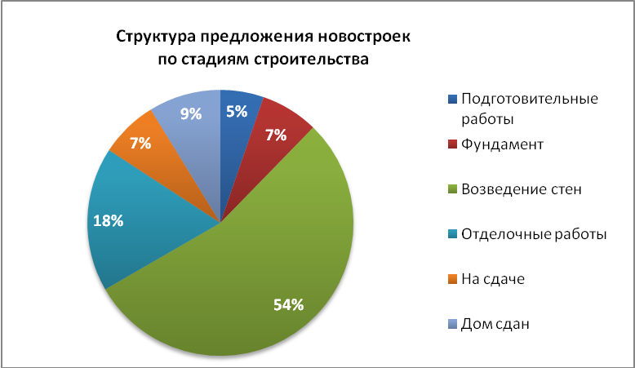

Таким образом, изменения, произошедшие в структуре первичного рынка во 2 квартале 2014 года, свидетельствуют о высоких темпах строительства за счёт перехода объектов из одной стадии строительства на другую.

Структура предложения новостроек в зависимости от района представлена на следующей диаграмме. Наибольшая доля предложения новостроек принадлежит Рудничному району и жилому району Лесная поляна.
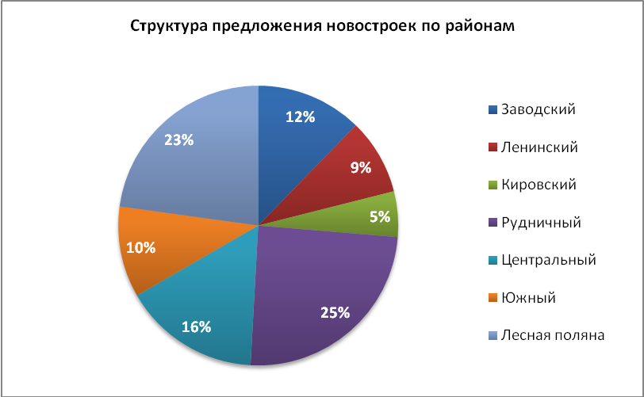

В Рудничном районе (25% предложения) ведётся застройка микрорайонов № 12, 13 и 12а (застройщики «ФРЖС Кемеровской области», «Програнд» и «СДС-финанс»), а также точечное строительство по ул. Смирнова и в ж.р. Кедровка. Началось строительство жилого комплекса «Северная звезда» в мкр. Ш. Северная, сдача первого жилого дома по ул. Дегтярёва 10 запланирована в 2015 году.
На 15% выросла доля ж.р. Лесная Поляна (23% предложения). ООО «Промстрой» возводит 5-ти этажные монолитные дома во втором и третьем микрорайонах города-спутника. Сразу 4 новых дома вышло на рынок в 4 квартале 2014 года по Кедровому бульвару в мкр. 2.
В Центральном районе (16% предложения) – это мкр. 7б и мкр. 12/1 (застройщик «СДС-финанс»). Продолжается строительство жилого микрорайона № 15а, расположенного между улицами пр. Московский, пр. Притомский и ул. Терешковой (застройщики «Промстрой» и «СибирьИнвестХолдинг»), а также точечное строительство на пересечении улиц Гагарина-Суховская.
В Заводском районе (12% предложения) продолжается освоение 52 мкр. (застройщик «Кемеровогражданстрой»), вырыт котлован под новый трёхподъездный дом. В кв. 60а продолжает застройку микрорайона ООО «Пиллон», заканчивается точечное строительство в кв. 60 (застройщики «Тибет-СВ»).
п. Южный (10% предложения) представлен двумя новостройками 14 мкр. (застройщики «СибирьИнвестХолдинг», «Тибет СВ») и строящимися домами в мкр. 3 (застройщик «Фонд недвижимости»).
9% у Ленинского района, в 68 мкр. расположенном на пр. Комсомольский, возводится жилой комплекс (застройщик «ФРЖС Кемеровской области»), началось строительство второй очереди микрорайона. Продолжается точечное строительство в мкр. 27 (застройщик «МК-строй»).
В Кировском районе (5% предложения) точечная застройка по пер. Леонова, 4, Леонова 7б и ул. Металлистов, 4. Началось комплексное освоение участка на пересечении улиц Рекордная-Инициативная. В 2015 году будут сданы первые два дома.
Наибольшие квартальные изменения в структуре предложения первичного рынка жилья Кемерово отмечены в ж.р. Лесная поляна (+15). Уменьшили свою долю в структуре предложения первичного рынка Ленинский, Центральный район и п. Южный (4-5%).

В структуре предложения в сегменте массового жилья по технологии строительства преобладает монолитное домостроение (39%). Второе место принадлежит панельному домостроению (28%). На третьем месте каркасная технология (23%). Наименьшая доля у кирпичных объектов (10%).
Наибольшие квартальные изменения зафиксированы в сегменте монолитного домостроения, его доля увеличилась на 9%. Остальные сегменты уменьшили свою долю за квартал в диапазоне от 2 до 4%.
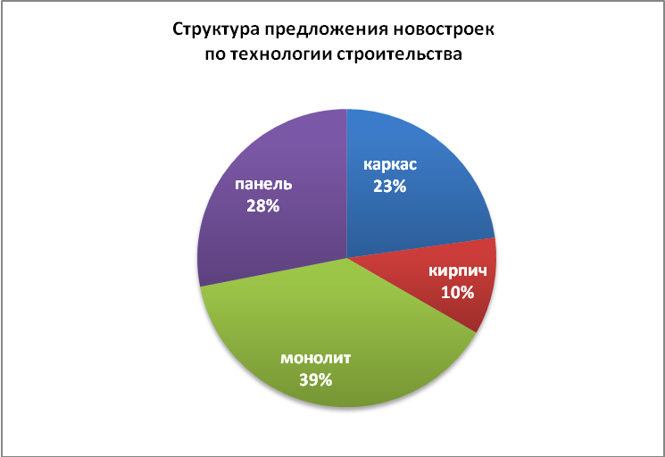

6. Зонирование территории г. Кемерово
Зоны на карте города.
Административно Кемерово разделено на правобережную и левобережную часть рекою Томь. В настоящее время в состав города Кемерово входит 9 административных районов: в том числе, 5 внутригородских районов, а также 4 жилых района (ж.р.), исторически сложившихся на месте разработки угольных месторождений: Ягуновский, Промышленновский, Кедровка, Пионер, город-спутник «Лесная Поляна», строительство и заселение которого начато в 2008 году.
район | Площадь, кв.м | Население, чел. | Год образования | Жилищный фонд, домов | Улицы и переулки
Рудничный | 54 000 | 52 900 | 1932 | 9408 | 376
Ленинский | 22 000 | 138 900 | 1978 | 446 | 19
Центральный | 12 500 | 100960 | 1941 | 1008 чд+823 кд | 88
Заводский | 55 000 | 141 500 | 1945 | 8498 чд+489 кд | 311
Кировский | 70 000 | 57 800 | 1934 | 3579 чд+353 кд | 106
Ж.р. Ягуновский, п.Пионер | 3 165 | 17 840 | 1996
Ж.р. Кедровка, Промышленновский | 2 252 | 25 200 |  | 3316
Ж.р. Лесная поляна | 16 153,2 | 6 000 | 2008

В левобережной части города находятся Завóдский, Центральный, Ленинский районы и ж.р. Ягуновский, Пионер; на правом берегу расположены: Рудничный, Кировский районы, ж.р. Кедровка и Промышленновский, город-спутник «Лесная Поляна».

Заводский район, самый большой по занимаемой площади в городе, включает в себя несколько зон, которые различаются по близости к центру, качеству жилищного фонда, транспортным магистралям и плотности застройки. Статус этих зон и цены на жильё существенно различаются, поэтому мы выделили на его территории несколько топонимических зон: п. Южный, микрорайон ФПК, район Швейной фабрики, частный сектор завокзальной территории.
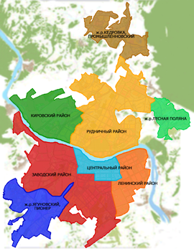

Зоны на карте города в зависимости от удалённости от центра.
На следующей карте представлено разбиение зон Кемерово на 4 типа в зависимости от удалённости от центра города. Коричневым цветом отмечен Центральный район города, красным – среднеудалённые зоны престижных спальных районов, бледно-розовым отмечены удалённые зоны города и белым цветом - значительно удалённые зоны пригорода.
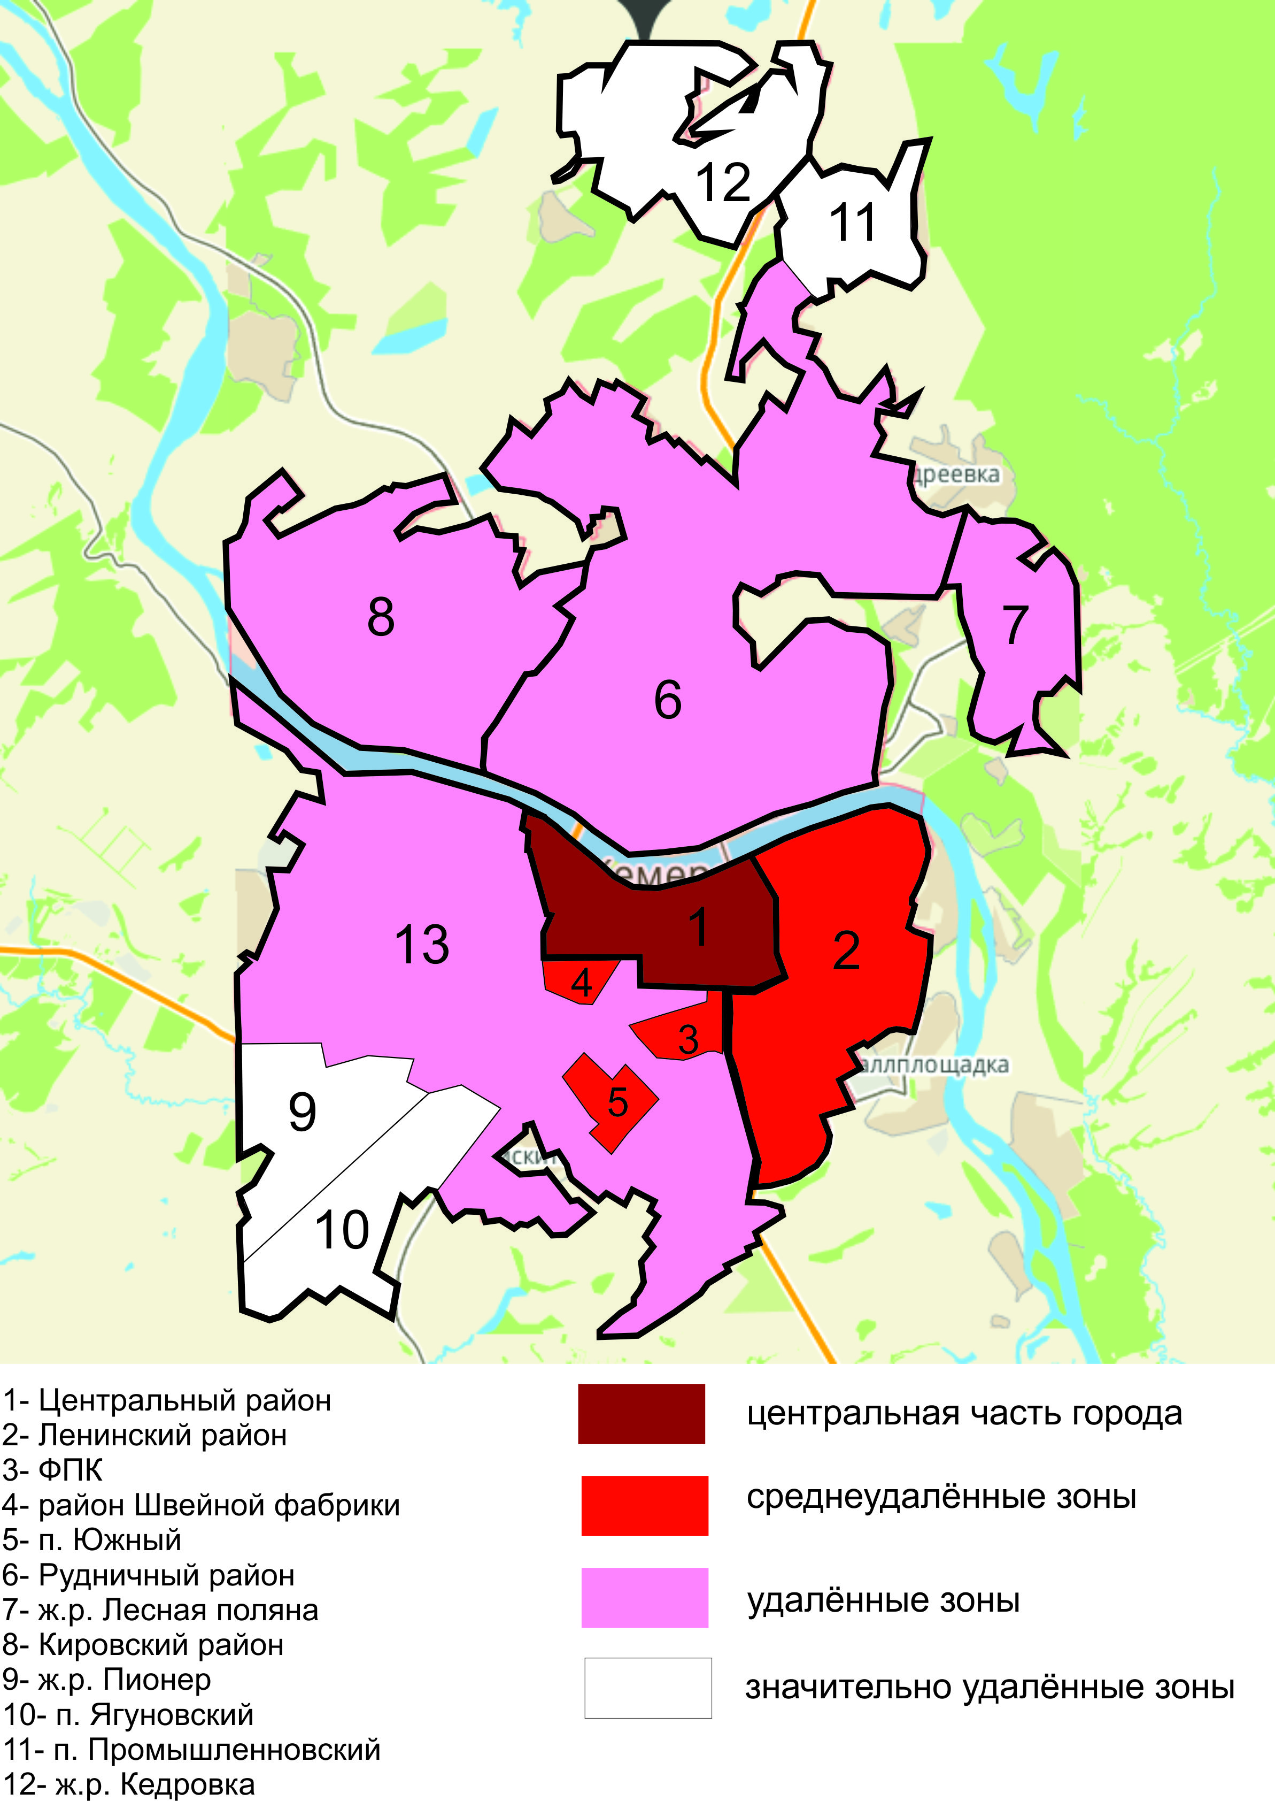
Средние цены на рынке строительства и продажи жилья по зонам Кемерово.
В выделенных зонах была рассчитана средневзвешенная цена предложения 1 кв.м. Каждой зоне был присвоен цвет в зависимости от величины средней цены. Каждой зоне был присвоен цвет в зависимости от величины средней цены. Одним из достижений 2014 года является начало освоения зон, значительно удалённых от центра, которые раньше были обделены вниманием застройщиков, и возводилось только «социальное» жильё.
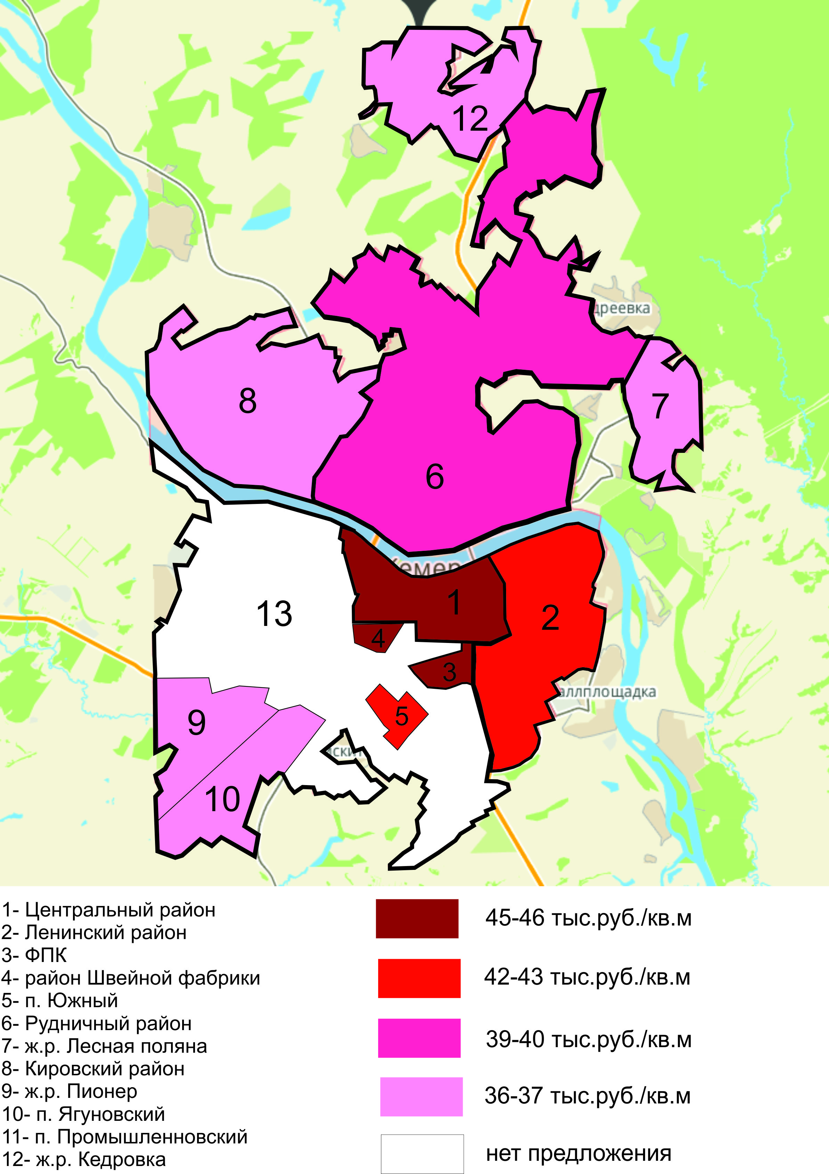

7. Распределение средней цены 1 кв.м. по ценовым диапазонам.

По итогам 4 квартала в структуре предложения первичного рынка по ценовым дипазонам cменился лидер: 44% от всей выборки принадлежит сегменту жилья с ценой квадратного метра от 35 до 40 тыс руб., это на 12% больше, чем в предыдущем периоде. На 6% уменьшилась доля жилья в диапазоне от 40 до 45 тыс. руб./кв. м (37% в 4 квартале).
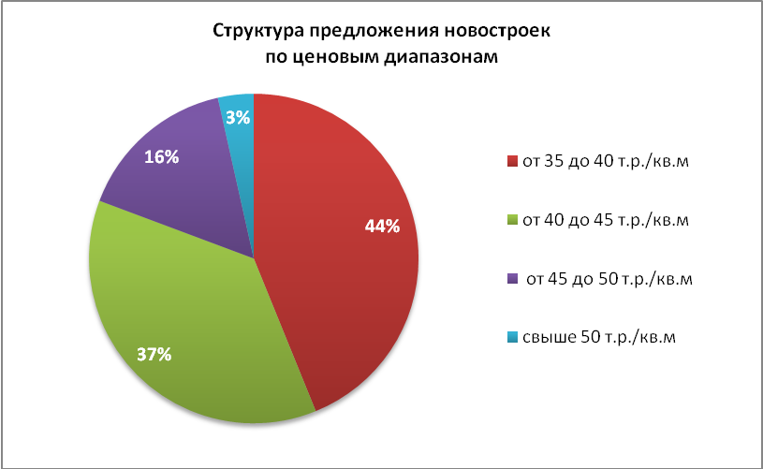

Из выборки совсем исчез нижний ценовой сегмента сменее 35 тыс.руб./кв.м, такое уже происходило в 4 кв. 2012 - 1 кв. 2013 года. Доля остальных сегментов изменилась за квартал незначительно.
Следующая диаграмма иллюстрирует изменения в структуре рынка новостроек по ценовым диапазонам, начиная со 2 квартала 2011 года.
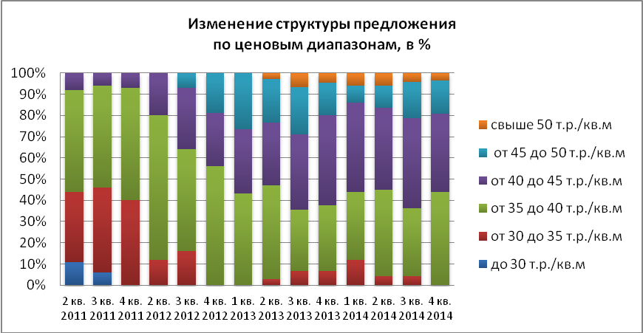

Если структуру первичного рынка по ценовым диапазона проанализировать в динамике, то можно выделить несколько ключевых моментов:
- во-первых, исчезнувший с рынка в конце 2012 года сегмент жилья в диапазоне от 30 до 35 тыс.руб./кв. м, вернулся на рынок во 2 квартале 2013 года и продолжал увеличивать свою долю с начала 2014 года.
- во-вторых, в отчётном периоде (как и в 3 квартале 2013 года) сегмент в диапазоне от 40 до 45 тыс.руб./кв.м, уступивший в предыдущем квартале место лидера сегменту от 35 до 40 тыс. руб./кв. м, вновь отвоевал свои позиции.

8. Зависимость средней цены 1 кв. м. от района расположения.

По итогам 4 квартала рейтинг районов Кемерово в зависимости от средней цены предложения 1 квадратного метра почти не изменился. На первом месте, по-прежнему, находится Центральный район со значением 45,2 тыс.руб./кв.м. Далее по убыванию: Заводский район (44, 7 тыс. руб./кв. м), Ленинский район (43,3 тыс.руб./кв. м), п. Южный (42,5 тыс. руб./кв. м), Рудничный район (39,6 тыс. руб./кв. м), Кировский район (37,8 тыс.руб./кв.м). На последнем месте новостройки в Лесной поляне (36 тыс руб./кв. м).
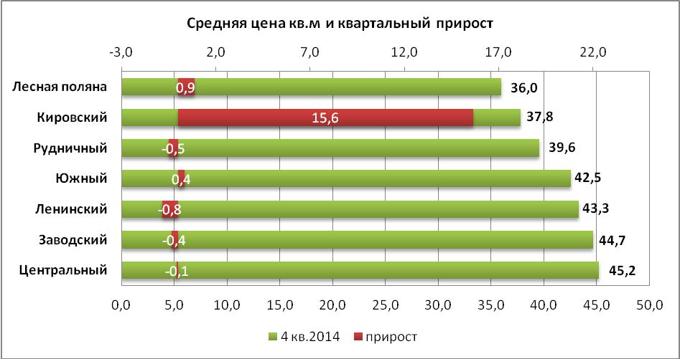

Максимальные квартальные изменения зафиксированы в Кировском районе, средняя цена квадратного метра на новостройки в этом районе выросла за квартал на 15%! Обусловлено это дефицитом готового жилья в данном районе, популярные одно- и двухкомнатные квартиры по низкой цене разбирают ещё на стадии строительства. Такой большой прирост средней цены также объясняется небольшой выборкой (всего 3 объекта) и выходом на рынок квартир после сдачи дома по ценам вторичного рынка. В остальных районах отмечены незначительные колебания средней цены предложения квадратного метра в пределах статистической погрешности (в диапазоне от -0,8% до +0,9%).
В следующей таблице приведены данные о цене 1 кв.м на первичном и вторичном рынке жилья в разбивке по районам и показатели, характеризующие отклонение средней цены 1 кв.м в каждом районе от средней цены 1 кв.м по городу. Максимальное значение этого показателя зафиксировано на первичном рынке в мкр ФПК (113%), на вторичном рынке в Центральном районе (106%). В целом по городу индекс соотношения средней цены квадратного метра первичного рынка ко вторичному рынку за квартал уменьшился на 1% и составил по итогам 75%.
район | число  объектов | средняя цена 1 кв.м |  | отклонения от средней по городу,  в % |  | соотношение средних цен первичных/  вторичных
район | первичный  рынок | первичка | вторичка | первичка | вторичка | соотношение средних цен первичных/  вторичных
Центральный | 9 | 45,23 | 57,1 | 111% | 106% | 79%
Ленинский | 5 | 43,34 | 57,46 | 106% | 105% | 75%
Рудничный | 14 | 39,58 | 52,62 | 97% | 96% | 75%
Заводский | 2 | 41,12 | 54,98 | 101% | 101% | 75%
ФПК | 5 | 46,09 | 56,31 | 113% | 103% | 82%
Южный | 6 | 42,54 | 54,36 | 104% | 100% | 78%
Кировский | 3 | 37,79 | 42,6 | 93% | 78% | 89%
Лесная поляна | 13 | 35,96 | 53,73 | 88% | 98% | 67%
средняя по городу | 57 | 40,82 | 54,58 |  |  | 75%

9. Зависимость средней цены 1 кв. м. от срока сдачи объекта.

Следующая диаграмма отображает структуру предложения новостроек в зависимости от срока сдачи объекта. По итогам 4 квартала 2014 года в структуре предложения новостроек в сегменте массового жилья преобладают дома со сроком сдачи 4 квартал 2015 года (34%), их доля увеличилась на 6%. Второе место у домов со сроком сдачи 2 квартал 2015 года (21%), их доля за квартал не изменилась. Третье место у объектов со сроком сдачи 1 квартал 2016 года (11%). На 2015 год к сдаче в общей сложности запланировано 71% от общего количества предлагаемых к продаже новостроек, на 2016 год – 17%. Доля сданных домов в общем объёме предложения составила 5%, это на 1% меньше, чем в предыдущем периоде.
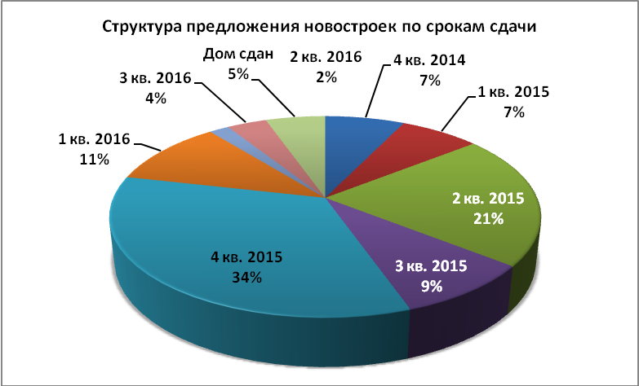

На следующей диаграмме представлена зависимость средней цены предложения 1 кв. м. строящегося жилья от срока сдачи объекта. Самая низкая цена 1 кв. м. в строящихся домах со сроком сдачи 1 квартал 2016 года – 38,14 тыс. руб.. Наибольшее значение данного показателя в домах со сроком сдачи 2 квартал 2016 года – 43,43 тыс.руб./кв.м.
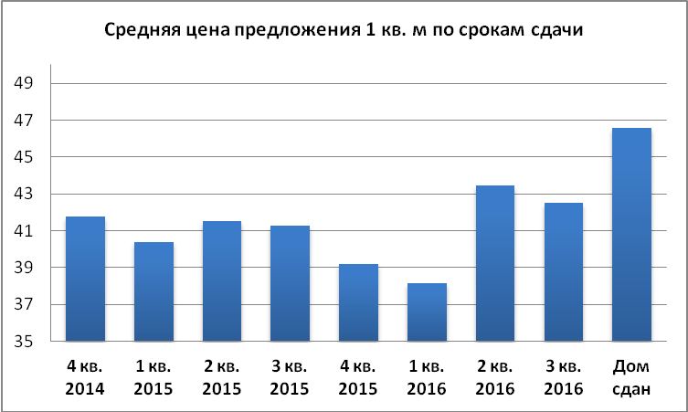

Самые значительные квартальные изменения произошли в домах со сроком сдачи в 1 и 2-м квартале 2016 года, средняя цена квадратного метра снизилась на 12%. Небольшой прирост в пределах 2,5% отмечен в нескольких сегментах - новостройки со сроком сдачи 4 квартал 2014 года, 2 квартал 2015 года и 3 квартал 2016 года.

10. Зависимость средней цены 1 кв. м. от этапа строительства.

Средние цены предложения 1 кв.м по этапам строительства по итогам 4 квартала 2014 г. представлены ниже на диаграмме, где наглядно прослеживается зависимость цены квадратного метра от этапа строительства: чем выше стадия строительства, тем выше и цена. Самая высокая цена квадратного метра в сданных домах (44,32 тыс. руб.). Самая низкая цена предложения квадратного метра – в новостройках на стадии подготовительных работ (37,76 тыс. руб.).
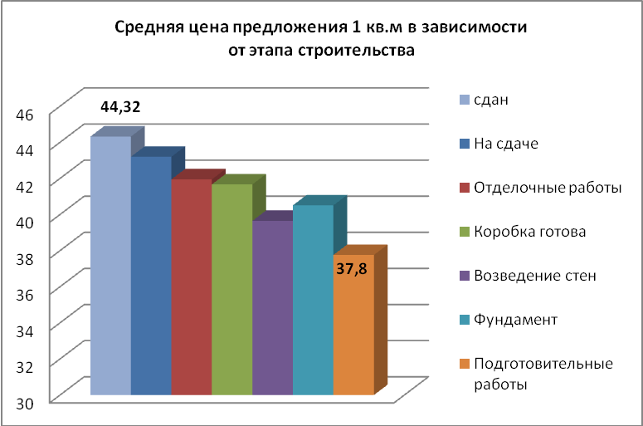

Далее в таблице представлены квартальные изменения средней цены предложения 1 кв. м в новостройках в зависимости от этапа строительства. Во всех без исключения сегментах отмечена отрицательная динамика средней удельной цены предложения квадратного метра. Более всего подешевел квадратный метр в домах «на сдаче» (-7%). Менее остальных были подвержены изменениям два сегмента: дома на стадии возведения коробки и на стадии отделочных работ (снижение менее 2%).

Изменения средней цены предложения 1 кв. м в зависимости от этапа строительства
Этап | Средняя цена 1 кв.м, тыс. руб. |  | Квартальный прирост, в %
Этап | 3 кв. 2014 года | 4 кв. 2014 года | Квартальный прирост, в %
На сдаче | 46,38 | 43,20 | -7
Отделочные работы | 42,47 | 41,95 | -1,2
Коробка готова | 41,67 | н/д | н/д
Возведение стен | 40,42 | 39,65 | -1,9
Фундамент | 42,42 | 40,51 | -4,5
Подготовительные работы | 40,38 | 37,76 | -6,5

11. Зависимость средней цены 1 кв. м. от класса качества.

При увеличении объёма предложения новостроек в сегменте массового жилья в выборке произошли и структурные измения: на 5% выросла доля малогабаритного жилья и составила в декабре 2014 года 9%, в свою очередь уменьшилась на 5% доля новостроек комфорт-класса (53%). Доля объектов, относящихся к классу эконом-стандарт, за квартал не претерпела изменений (38%). Таким образом, можно предположить, что кризис 2088-2009 года послужил уроком застройщикам, и на первичном рынке наблюдается небольшое смещение предложения в сторону малогабаритного жилья, хотя, по-прежнему, более половины всех объектов, выставленных на продажу, относится к комфорт-классу.
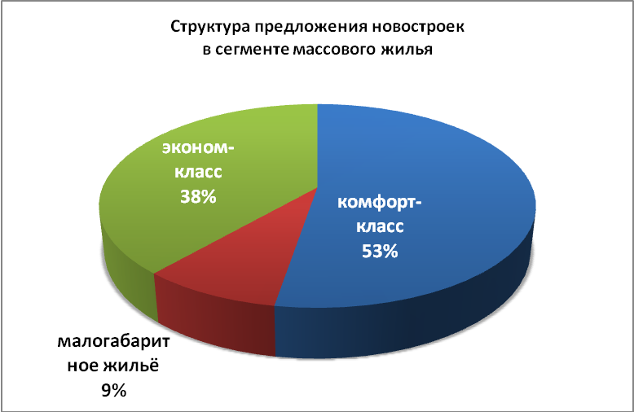

Закономерно, что самым дорогим сегментом массового жилья по цене квадратного метра является комфорт-класс – 42,69 тыс. руб./кв.м, на втором месте эконом-стандарт – 37,4 тыс. руб./кв.м, и самая низкая цена в классе малогабаритного жилья – 39,04 тыс. руб./кв.м.
Что касается ценовой ситуации, то по итогам 4 квартала только в сегменте малогабаритного жилья зафиксировано повышение средней цены квадратного метра зафиксировано (14,4%%), в двух других сегментах отмечено небольшое снижение данного показателя. В новостройках комфорт-класса средняя цена предложения 1 кв. м снизилась на 1,8%, в классе «эконом-стандарт» снижение составило более 3%.
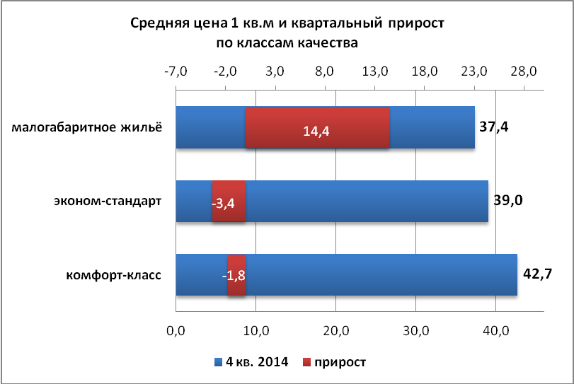

То же подтверждает и анализ объёма предложения с помощью метода исключения структурных сдвигов: если брать во внимание только те объекты, которые продавались как в 4 квартале 2014 года, так и в 3 квартале 2014 года, то мы наблюдаем ту же картину с незначительной корректировкой значений. Увеличение средней цены предложения квадратного метра в сегменте малогабаритного жилья на 18%. В двух других сегментах средние цены показали незначительный рост в тех объектах, которые продавались и в предыдущем квартале. Таким образом, снижение средних цен в комфорт-классе и эконом-стандарт произошло за счёт выхода на рынок новых объектов.
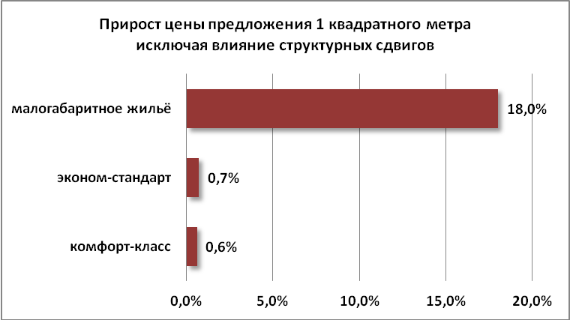

В 4 квартале 2014 года по самой высокой цене продавались квартиры в новостройках ФПК и Центрального района. Примечательно, что из-за дефицита предложения новостройки мкр. Южный в сегменте комфорт-класса по удельной цене предложения 1 кв. м не отстают от аналогичных объектов Центрального района. Аналогичного качества, но по более низкой цене можно приобрести квартиру в ж. р. Лесная поляна. (35,97 тыс. руб./кВ.м). В Ленинском, Рудничном районе и ж.р. Лесная поляна не прослеживается связь между ценой 1 кв. м и классом качества. Цена объектов класса «эконом-стандарт» сопоставима с ценой комфорта-класса.
Класс качества | малогабаритное жильё |  | эконом-стандарт |  | комфорт-класс
 | кол-во | цена | кол-во | цена | кол-во | цена
Центральный | н/д | н/д | 1 | 43,76 | 8 | 45,41
Ленинский | н/д | н/д | 3 | 43,2 | 2 | 43,56
Рудничный | 1 | 36,7 | 8 | 39,11 | 5 | 40,9
Заводский | 1 | 36,9 | н/д | н/д | 6 | 45,97
Южный | н/д | н/д | 3 | 40,34 | 3 | 44,75
Кировский | 3 | 37,79 | н/д | н/д | н/д | н/д
Лесная поляна | н/д | н/д | 7 | 35,95 | 6 | 35,97
средняя по городу | 5 | 37,4 | 22 | 39,04 | 30 | 42,69

Самый многочисленный комфорт-класс представлен практически во всех районах города, кроме Кировского района, что вполне логично. Малогабаритное жильё возводится в настоящее время не только в Кировском районе, но и в мкр ш. Северная и п. Ягуновский.

12. Зависимость средней цены 1 кв. м. от количества комнат.

Самая высокая удельная цена предложения квадратного метра зафиксирована в 4-х комнатных квартирах – 46,55 тыс.руб., самая низкая цена – в 3-х комнатных (39,57 тыс.руб.) Четырёхкомнатные квартиры имеются только в домах повышенной комфортности, поэтому в среднем по городу цена квадратного метра «четырёшки» самая высокая, однако в виду малонаполненности группы (4 объекта) данный показатель является некорректным. Уровень средних цен предложения 1 кв. м в 3 квартале и 4 квартале 2014 года представлен следующей диаграмме.
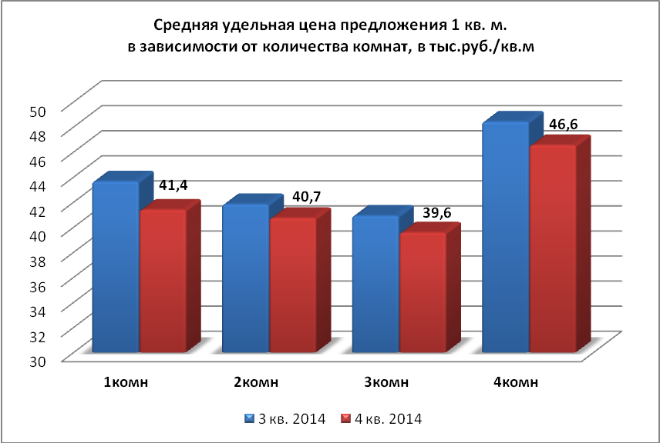

По итогам 4 квартала 2014 года все сегменты по количеству комнат показали отрицательную ценовую динамику. Максимальное снижение средней цены предложения 1 кв. м зафиксировано в сегменте 1-комнатных квартир -5,2%), В сегменте 2-х комнатных квартир средняя цена 1 кв. м снизилась на 2,6%, 3-х комнатные квартиры упали в цене среднем на 3,3%, 4-х комнатные – на 3,9%.
Ниже в таблице представлена зависимость средней цены предложения от местоположения дома и площади квартиры. По данным сравнительного анализа в 4 квартале 2014 года самый «дорогой квадратный метр» в 4-комнатных квартирах Центрального района – 52,63 тыс. руб. (мкр. 7б), «самый дешёвый» в 2-комнатных квартирах Кировского района – 32,25 тыс. руб..

Распределение цен и площадей квартир по районам г. Кемерово, декабрь 2014 г.
район Кемерово | 1-комнатные |  | 2-комнатные |  | 3-комнатные |  | 4-комнатные
район Кемерово | средняя площадь | ср цена 1 кв.м | средняя площадь | ср цена 1 кв.м | средняя площадь | ср цена 1 кв.м | средняя площадь | ср цена 1 кв.м
Центральный | 42,45 | 46,31 | 63,85 | 44,21 | 94,04 | 43,41 | 150 | 52,63
Ленинский | 37,14 | 44,44 | 56,45 | 45,22 | 80,55 | 42,19 | 108 | 42,5
Заводский | 38,51 | 44,18 | 57,89 | 44,19 | 80,9 | 43,5 | н/д | н/д
Южный | 40,73 | 47,14 | 59,51 | 42,76 | 95,2 | 43,5 | н/д | н/д
Рудничный | 36,42 | 41,62 | 59,32 | 39,43 | 78,73 | 37,9 | 97,35 | 42,5
Кировский | 26,97 | 38,82 | 45,52 | 38,81 | 55,94 | 35,25 | н/д | н/д
Лесная поляна | 42,25 | 36,04 | 59,68 | 36,1 | 77,8 | 35,46 | н/д | н/д
средняя по городу | 39,02 | 41,39 | 58,97 | 40,73 | 81,48 | 39,57 | 118,72 | 46,55

Наибольшую положительную ценовую динамику по итогам 4 квартала 2014 года показали новостройки Кировского района: в сегменте двухкомнатных квартир прирост составил 18,5%. Максимальное снижение данного показателя отмечено в однокомнатных квартирах Заводского района (-7%).

13.Портрет «среднего дома»

В среднем доме 3 подъезда, 10 этажей.
Среднее число квартир в доме – 132 шт. (-9,6% к 3 кварталу 2014 года).
Средняя общая площадь дома – 6913,2 кв. м (-13,2% к предыдущему кварталу). Таким образом, средняя площадь квартиры составляет 52,37 кв. м (-4% к 3 кварталу 2014 года).
В среднем дом строится 8 кварталов.
Как указано выше, средняя цена 1 кв. м составляет 40,82 тыс. руб., следовательно, средняя квартира стоит 2 137,74 рублей (на -6,4% меньше, чем в предыдущем квартале).
Средняя однокомнатная квартира имеет общую площадь 39,02 кв. м (-0,1% к 3 кварталу 2014 года) и среднюю цену 41,39 тыс. руб. за 1 кв. м
Средняя двухкомнатная квартира имеет общую площадь 58,97 кв. м (-1,4% к 3 кварталу 2014 года) и среднюю цену 40,73 тыс. руб. за 1 кв. м
Средняя трёхкомнатная квартира имеет общую площадь 81,48 кв. м (-1,8% к 3 кварталу 2014 года) и среднюю цену 39,57 тыс. руб. за 1 кв. м.
Средняя четырёхкомнатная квартира имеет общую площадь 118,7 кв. м (-4,3% к 3 кварталу 2014 года) и среднюю цену 46,55 тыс. руб. за 1 кв. м.

14. Сравнительный анализ средних цен на квартиры в строящихся объектах и квартир, предложенных к продаже в сданных объектах.

Среди исследуемых нами объектов нового строительства в сегменте массового жилья наиболее высокие цены предложения традиционно были зафиксированы на квартиры в домах, уже сданных в эксплуатацию. В декабре 2014 года в структуре предложения новостроек в сегменте массового жилья присутствовало 5 таких объектов: ул. Дружбы, 31а (строит.адрес дом 67, застройщик «Сибирьинвестхолдинг»), ул. Тухачевского 49б (застройщик «Кемеровогражданстрой»), пр. Молодёжный, 15б (строит.адрес дом 64, застройщик «Сиббизнесконсалтинг»), ул. Серебряный бор, 25 (строит.адрес дом42, застройщик ООО «СДС-Финанс»), ул. 2-я Заречная, 5а (строит.адрес дом 20, застройщик ООО «СДС-Финанс»).
По итогам 4 квартала средняя цена предложения 1 кв. м в сданных домах составила 45,94 тыс. руб., что на 7,3 % ниже, чем в предыдущем отчётном периоде. Падение средней удельной цены 1 кв. м в данном сегменте наблюдается второй квартал подряд.
На диаграмме представлена динамика средних цен в строящихся домах и домах, сданных в эксплуатацию, начиная с 3 квартала 2013 года.
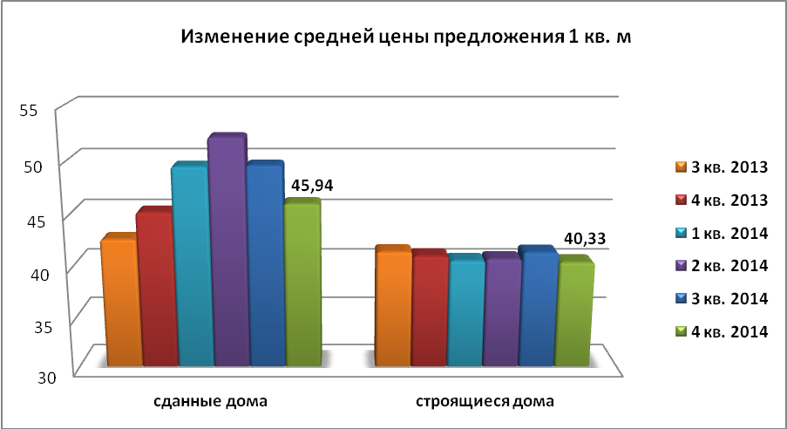

В секторе жилья, находящегося в активной фазе строительства, также отмечена отрицательная динамика, снижение составило 2,3%, средневзвешенная удельная цена предложения 1 кв. м в данном сегменте составила 40,33 тыс. рублей.

15. Итоги 2014 года

- В течение 2014 года на первичном рынке жилья Кемерово наблюдалась колебательная ценовая стагнация. Квартальные изменения средней удельной цены предложения квадратного метра не превышали +/-2%. Средняя цена предложения 1 кв. м на первичном рынке жилья на протяжении 9-ти кварталов «крутится» вокруг отметки 41,5-42 тыс.руб., так и не достигнув докризисного показателя в 43,5 тыс.руб./кВ.м.
- Вместо запланированных к вводу в 2014 году 320 тыс. кв. м фактически было введено 283,4 тыс. кВ. м. Годовой прирост составил полпроцента, лидером по вводу в эксплуатацию является Рудничный район.
- Годовой прирост средней цены предложения 1 кв. м на рынке новостроек составил -0,35%, в сегменте массового жилья -0,95%.
- Годовой прирост объёма предложения новостроек по городу Кемерово составил +28%, в сегменте массового жилья +26%. При этом соотношение доли массового жилья и жилья повышенной комфортности сохранилось: как и год назад бизнес-класс занимает всего 17% от общего предложения.
- За 2014 год в структуре массового жилья произошли изменения: на 9% уменьшилась доля жилья комфорт-класса, доля эконом-класса увеличилась на 7%, малогабаритного жилья - на 4%.
- За 2014 год изменилась структура предложения и по ценовым диапазонам. В декабре 2013 года можно было купить новостройки с ценой квадратного метра от 30 до 35 тыс.руб.. В конце 2014 года, таких предложений уже не было, нижняя ценовая граница начиналась от 35 тыс.руб./кв.м.
- По итогам 2014 года больше всего выросли цены на новостройки ФПК и Ленинского района (около 5%). В остальных районах средняя цена увеличилась незначительно, а в Рудничном района даже немного снизилась (-0,7%).
- В декабре 2014 года самые высокие цены были в новостройках Центрального и Заводского районах (ФПК и Сиб-Гвардейцев) – на уровне 45-46 тыс.руб./кв.м. На втором месте Ленинский район и п. Южный со средней ценой квадратного метра 42-43 тыс.руб.. На третьем месте – Рудниничный район, где цены на новостройки колеблются в диапазоне 39-40 ты.с руб..
- Итогом 2014 года можно считать смену лидера в структуре предложения в зависимости от технологии: в декабре 2012 года преобладали новостройки в каркасном исполнении (37%), в декабре 2013 года лидировала панельная технология домостроения (38%), а в декабре 2014 года – большинство домов возводилось в монолитной технологии домостроения (39%).
- По итогам года зафиксировано незначительное увеличение средней цены предложения 1 кв. м только в сегменте 2-комнатных квартир (0,2%), остальные сегменты показали отрицательную динамику: 1-комнатные и 3-комнатные (-3,7%), 4-комнатные (-0,5).

Приложение №3. Числовая дискретная пространственно-параметрическая модель рынка строительства и продажи жилья.

Город Кемерово
Период 4 квартал 2014 г.
Источник собственная база данных новостроек и сайты застройщиков
Показатели:
- объём строительства, шт.
- объём строительства, кв.м
- объём предложения объектов, шт.
- объём предложения объектов, кв.м
- минимальная цена, т.р./кв.м
- средневзвешенная цена, т.р./кв.м
- погрешность в определении средневзвешенной цены, %
- максимальная цена, т.р./кв.м

Класс | район | показатели | стадии строительства
Класс | район | показатели | все  стадии | нулевой цикл | монтаж этажей | отделка | после сдачи
все категории | все районы | объём строительства, шт. | 99 | 24 | 44 | 24 | 7
все категории | все районы | объём строительства, кв.м | 713624,89 | 163110,78 | 326726,2 | 169522,91 | 54265
все категории | все районы | объём предложения объектов, шт. | 69 | 9 | 36 | 17 | 7
все категории | все районы | объём предложения объектов, кв.м | 526677,31 | 66018,6 | 279209 | 127184,71 | 54265
все категории | все районы | минимальная цена, т.р./кв.м | 35,25 | 36,7 | 35,25 | 35,71 | 37,56
все категории | все районы | средневзвешенная цена, т.р./кв.м | 42,61 | 44,17 | 40,89 | 44,75 | 44,28
все категории | все районы | СКО, т.р./кв.м | 7,55 | 8,14 | 7,58 | 7,65 | 4,48
все категории | все районы | погрешность, % | 4,2981 | 13,0306 | 6,2642 | 8,5458 | 8,2533
все категории | все районы | максимальная цена,т.р./кв.м | 75,08 | 62,26 | 66,13 | 75,08 | 52,4
все категории | центральная зона | объём строительства, шт. | 27 | 8 | 10 | 6 | 3
все категории | центральная зона | объём строительства, кв.м | 248793,7 | 67864,5 | 100377,6 | 51222,6 | 29329
все категории | центральная зона | объём предложения объектов, шт. | 19 | 2 | 9 | 5 | 3
все категории | центральная зона | объём предложения объектов, кв.м | 182609,2 | 22000 | 88557,6 | 42722,6 | 29329
все категории | центральная зона | минимальная цена, т.р./кв.м | 39,95 | 59,92 | 39,95 | 46,12 | 40
все категории | центральная зона | средневзвешенная цена, т.р./кв.м | 49,05 | 61,09 | 46,61 | 53,49 | 40,95
все категории | центральная зона | СКО, т.р./кв.м | 9,81 | 1,65 | 6,36 | 9,97 | 2,99
все категории | центральная зона | погрешность, % | 9,4315 | 5,4093 | 9,6492 | 18,6326 | 10,3330
все категории | центральная зона | максимальная цена,т.р./кв.м | 75,08 | 62,26 | 66,13 | 75,08 | 42,59
все категории | среднеудалённые зоны | объём строительства, шт. | 30 | 9 | 9 | 9 | 3
все категории | среднеудалённые зоны | объём строительства, кв.м | 206322,77 | 56640,28 | 70644,48 | 63159,01 | 15879
все категории | среднеудалённые зоны | объём предложения объектов, шт. | 19 | 2 | 8 | 6 | 3
все категории | среднеудалённые зоны | объём предложения объектов, кв.м | 138782,69 | 16100,4 | 64434,48 | 42368,81 | 15879
все категории | среднеудалённые зоны | минимальная цена, т.р./кв.м | 40,13 | 41,07 | 40,91 | 40,13 | 48,35
все категории | среднеудалённые зоны | средневзвешенная цена, т.р./кв.м | 44,01 | 43,23 | 42,82 | 42,94 | 49,85
все категории | среднеудалённые зоны | СКО, т.р./кв.м | 3,65 | 3,06 | 3,53 | 4,07 | 4,79
все категории | среднеудалённые зоны | погрешность, % | 3,9090 | 14,1704 | 6,2229 | 8,4686 | 13,5757
все категории | среднеудалённые зоны | максимальная цена,т.р./кв.м | 52,4 | 45,39 | 44,89 | 47,3 | 52,4
все категории | удалённые зоны | объём строительства, шт. | 42 | 8 | 24 | 9 | 1
все категории | удалённые зоны | объём строительства, кв.м | 258508,42 | 47106 | 147204,12 | 55141,3 | 9057
все категории | удалённые зоны | объём предложения объектов, шт. | 31 | 5 | 19 | 6 | 1
все категории | удалённые зоны | объём предложения объектов, кв.м | 205285,42 | 27918,2 | 126216,92 | 42093,3 | 9057
все категории | удалённые зоны | минимальная цена, т.р./кв.м | 35,25 | 36,77 | 35,25 | 35,71 | 37,56
все категории | удалённые зоны | средневзвешенная цена, т.р./кв.м | 37,8 | 37,77 | 37,36 | 39,27 | н/д
все категории | удалённые зоны | СКО, т.р./кв.м | 8,1409 | 8,6873 | 8,1409 | 8,3473 | н/д
все категории | удалённые зоны | погрешность, % | 7,8641 | 23,0004 | 10,2721 | 19,0120 | н/д
все категории | удалённые зоны | максимальная цена,т.р./кв.м | 43,83 | 39,81 | 43,83 | 42 | н/д
эконом | все районы | объём строительства, шт. | 44 | 13 | 15 | 15 | 1
эконом | все районы | объём строительства, кв.м | 264419,83 | 68597,44 | 91526,48 | 95238,91 | 9057
эконом | все районы | объём предложения объектов, шт. | 27 | 5 | 13 | 8 | 1
эконом | все районы | объём предложения объектов, кв.м | 163356,99 | 23166,6 | 78237,68 | 52900,71 | 9057
эконом | все районы | минимальная цена, т.р./кв.м | 35,25 | 36,7 | 35,25 | 35,72 | н/д
эконом | все районы | средневзвешенная цена, т.р./кв.м | 38,74 | 38,89 | 38,41 | 39,33 | 37,56
эконом | все районы | СКО, т.р./кв.м | 7,6748 | 9,2280 | 8,2721 | 7,6485 | н/д
эконом | все районы | погрешность, % | 7,7705 | 23,7285 | 12,4340 | 14,7006 | н/д
эконом | все районы | максимальная цена,т.р./кв.м | 45,39 | 45,39 | 43,76 | 40,75 | н/д
комфорт | все районы | объём строительства, шт. | 40 | 6 | 24 | 6 | 4
комфорт | все районы | объём строительства, кв.м | 289215,66 | 45148,84 | 174342,42 | 48095,4 | 21629
комфорт | все районы | объём предложения объектов, шт. | 30 | 2 | 18 | 6 | 4
комфорт | все районы | объём предложения объектов, кв.м | 230695,42 | 20857 | 140114,02 | 48095,4 | 21629
комфорт | все районы | минимальная цена, т.р./кв.м | 35,75 | 39,81 | 35,75 | 42 | 42,59
комфорт | все районы | средневзвешенная цена, т.р./кв.м | 42,69 | 40,44 | 40,56 | 46,29 | 48,03
комфорт | все районы | СКО, т.р./кв.м | 7,5512 | 3,3640 | 7,5768 | 4,7249 | 4,6501
комфорт | все районы | погрешность, % | 6,5693 | 16,6370 | 9,0614 | 9,1296 | 11,1794
комфорт | все районы | максимальная цена,т.р./кв.м | 52,4 | 41,07 | 48,43 | 50,8 | 52,4
бизнес | все районы | объём строительства, шт. | 15 | 5 | 5 | 3 | 2
бизнес | все районы | объём строительства, кв.м | 159989,4 | 49364,5 | 60857,3 | 26188,6 | 23579
бизнес | все районы | объём предложения объектов, шт. | 12 | 2 | 5 | 3 | 2
бизнес | все районы | объём предложения объектов, кв.м | 132624,9 | 22000 | 60857,3 | 26188,6 | 23579
бизнес | все районы | минимальная цена, т.р./кв.м | 39,95 | 59,92 | 39,95 | 44,01 | 40
бизнес | все районы | средневзвешенная цена, т.р./кв.м | 51,11 | 61,09 | 48,52 | 56,12 | 40,13
бизнес | все районы | СКО, т.р./кв.м | 7,9687 | 1,6522728 | 6,8533 | 7,3182 | 0,1768
бизнес | все районы | погрешность, % | 9,4019 | 5,4093 | 14,1248 | 18,4418 | 0,8810
бизнес | все районы | максимальная цена,т.р./кв.м | 75,08 | 62,29 | 66,13 | 75,08 | 40,25
*выборка недостаточно репрезентативна, и средними нужно пользоваться с осторожностью.

